UT1. PRÁCTICA DE ENCAMINAMIENTO

- Tenemos la siguiente red.
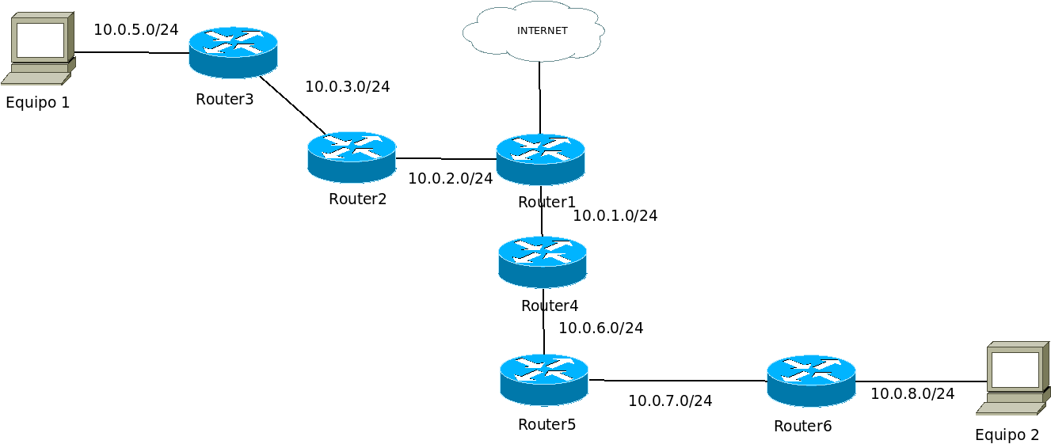
Genera el direccionamiento y las tablas de encaminamiento para comunicar todos los equipos y todos los routers.
Direccionamiento
Equipo | Interfaz | IP/red | Gateway | Servidor Nombres
Router1 | enp0s8 (internet)
Router1 | enp0s9 (interna) R2
Router1 | enp0s10 (interna)R4
Router2 | enp0s9 (router1)
Router2 | enp0s10(router3)
Router3 | enp0s9 (router2)
Router3 | enp0s10(equipo1)
Router4 | enp0s9 (router1)
Router4 | enp0s10(router5)
Router5 | enp0s9 (router4)
Router5 | enp0s10(router6)
Router6 | enp0s9 (router5)
 | enp0s10(equipo2)
Equipo1 | enp0s9 (router3)
Equipo2 | enp0s9 (router6)

Tabla de encaminamiento de los routers, añade las entradas que consideres necesarias.

Router | Destino | Gateway | Interfaz

- Simula el esquema de la red con equipos linux ( sin interfaz gráfica). Genera el direccionamiento y el NAT para que todos los equipos tengan conexión entre sí y salgan a internet.

Solución:

Nota. Todas las redes pueden estar dentro de la misma red interna, menos la que sale a internet que es adaptador puente.

Router 1.
Router 2.
Router 3.
Router 4.
Router 5.
Router 6.

Conseguir NAT.
Después de configurar todo para que todos los routers se vean entre si y se comuniquen todos los equipos lo que hay que conseguir es que todas las redes salgan a internet a través de NAT.

